1.Παραμετρικά

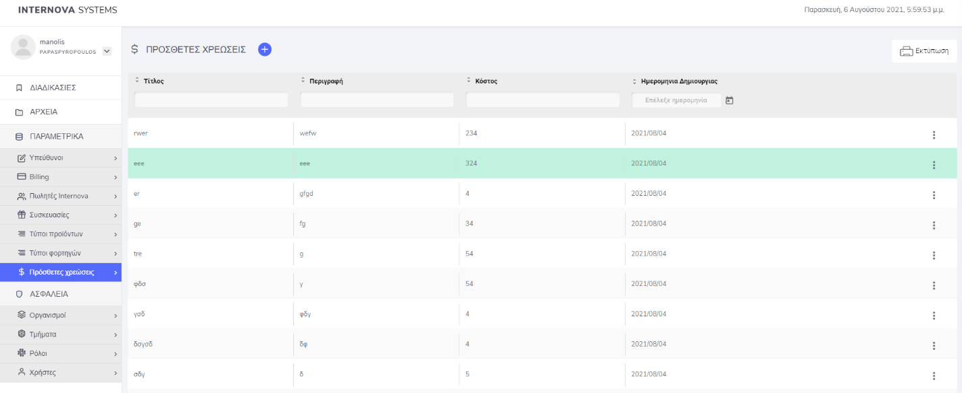

2.ΠΡΟΣΦΟΡΑ

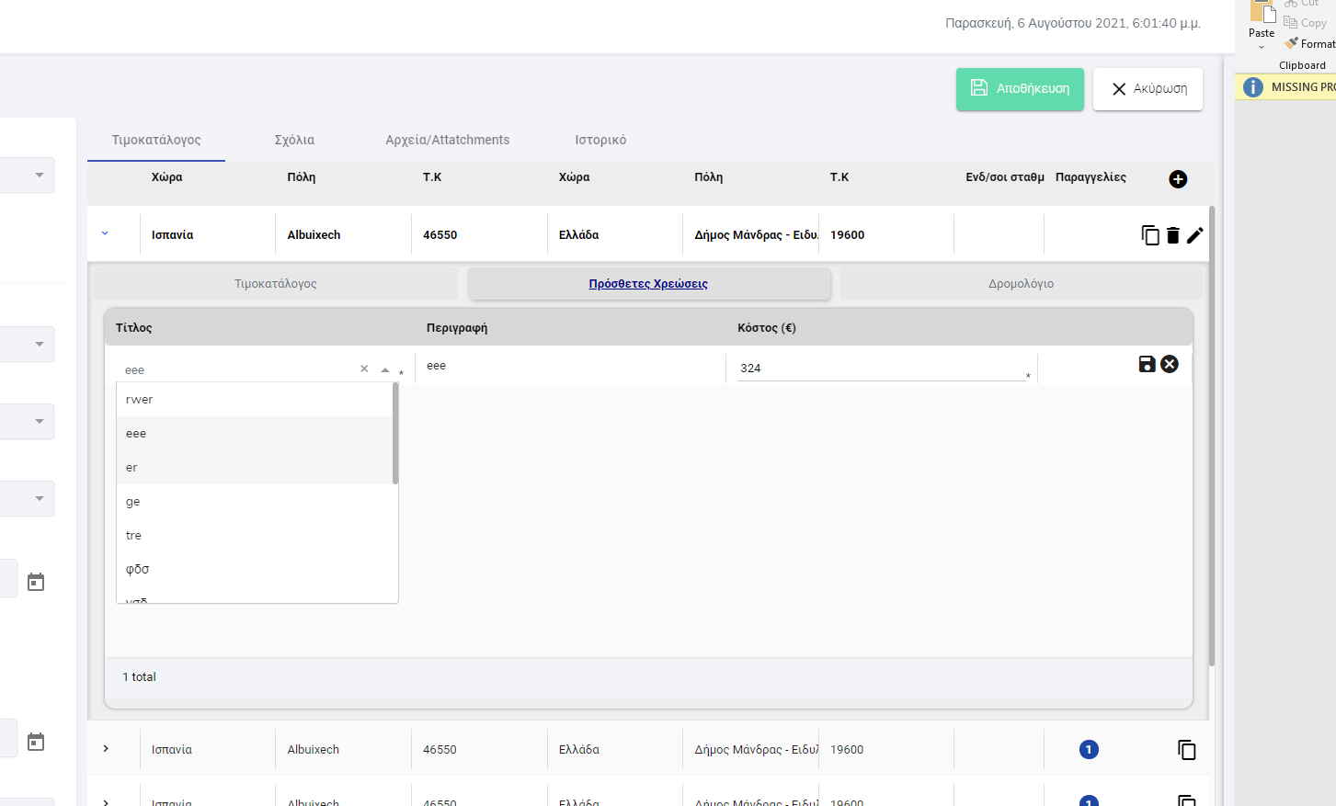

Προσθήκη πρόσθετης χρέωσης πάνω στο δρομολόγιο.

3.ΠΑΡΑΓΓΕΛΙΑ
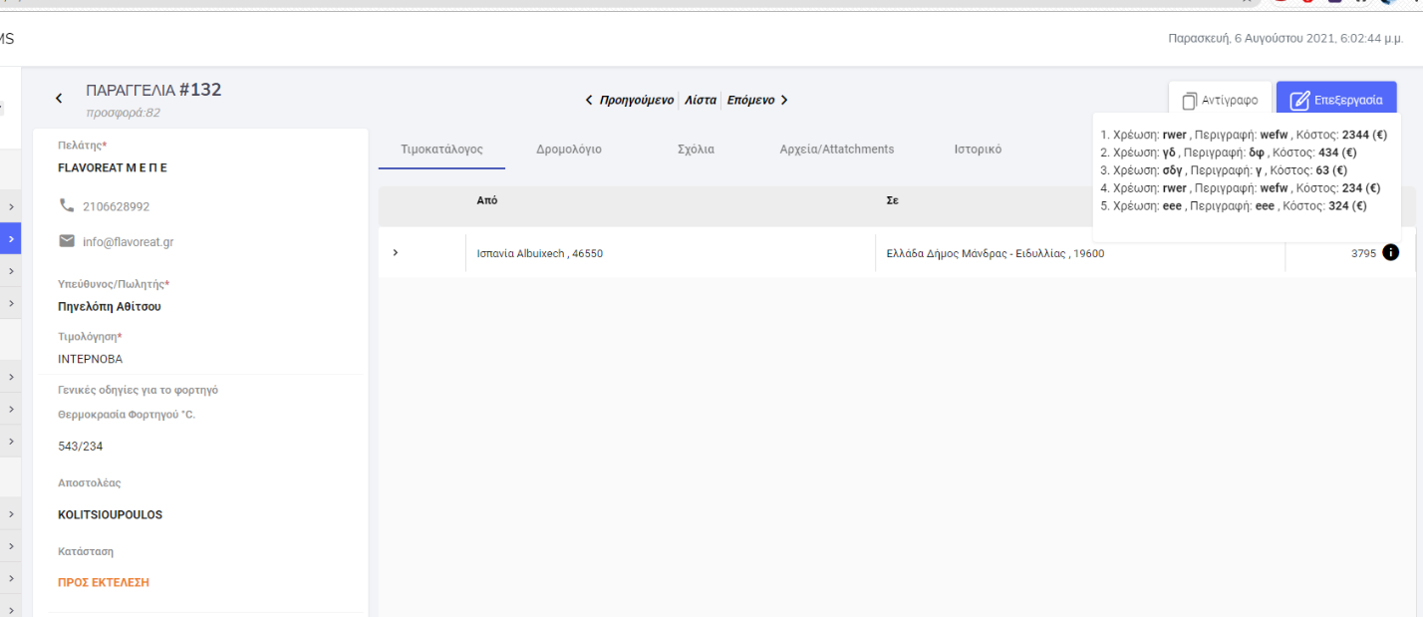

Εάν υπάρχουν επιπλέον χρεώσεις για δρομολόγιο τότε αυτές προστίθονται στην αξία του δρομολογίου και αναλύονται σε ένα info button με popup παράθυρο

4.Στίς Μερίδες γίνετε η ανάλυση στην οικονιμική καρτέλα ανά παραγγελία,σε περίπτωση όπου υπάρχουν πρόσθετες χρεώσεις τότε αυτές συσωρέυονται στο πεδίο Σύνολο Αξία
